Министерство образования Республики Беларусь

Учреждение образования

БЕЛОРУССКИЙ ГОСУДАРСТВЕННЫЙ УНИВЕРСИТЕТ

ИНФОРМАТИКИ И РАДИОЭЛЕКТРОНИКИ

Инженерно-экономический факультет

Кафедра экономической информатики

Отчёт

по лабораторной работе №3

по системам и технологиям интеллектуальной обработки данных

на тему

**«Типы графиков. Эскпорт данных. Линии тренда»**

Студент В. В. Филиппович

Минск 2020

# Задание по лабораторной работе

Создать график, отражающий продажи в каждой категории.

Создать график, отражающий объёмы продаж товаров разных категорий на разных рынках с разбиением на подкатегории.

Построить линии тренда товаров по категориям в различных странах на графике зависимости прибыли от стоимости доставки.

# Ход работы

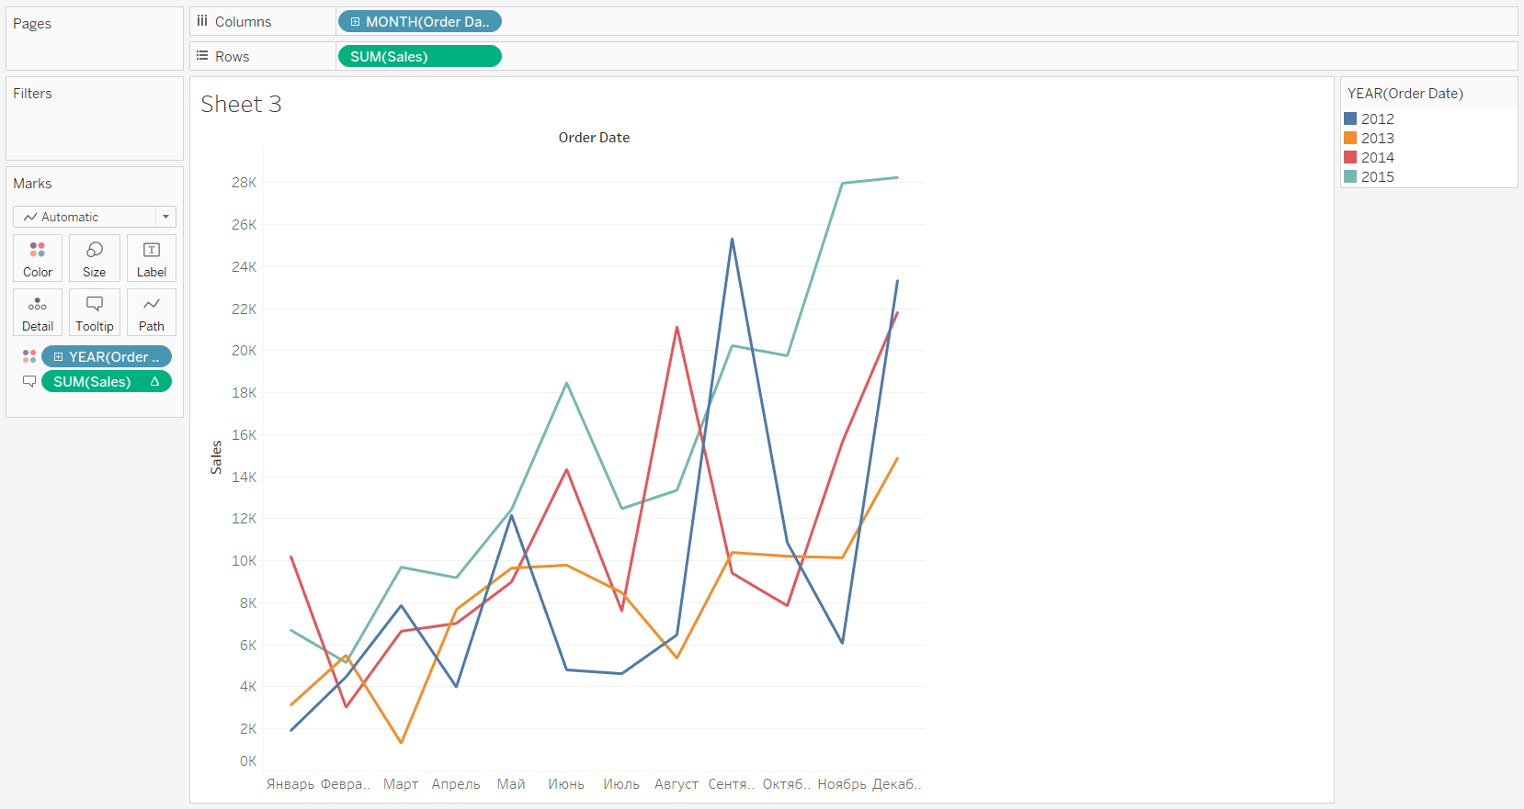

Рисунок 1 – Дискретный линейный график «Месяц/продажа по году»

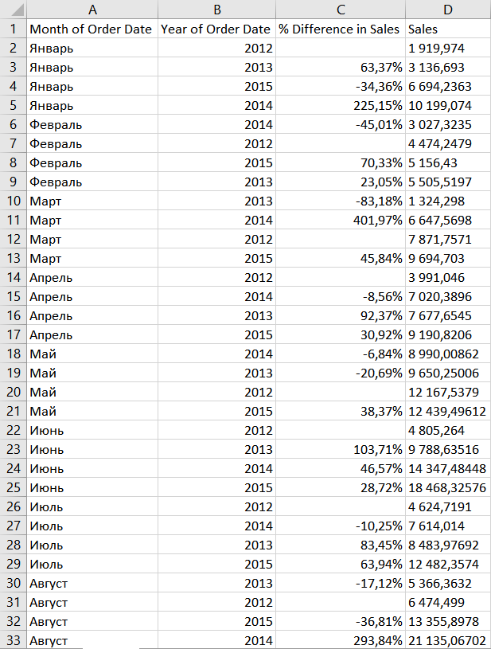

Рисунок 2 – Экспортированные в xslx данные «Месяц/продажа по году»

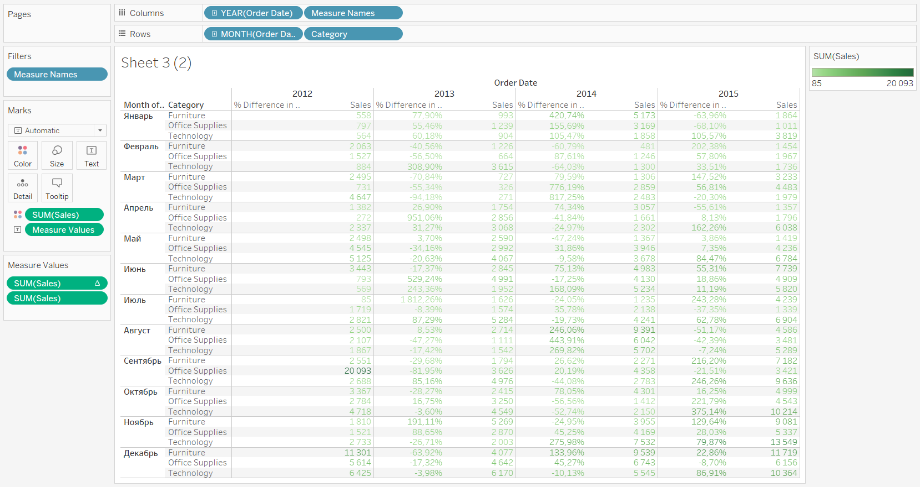

Рисунок 3 – Перекрёстные данные «Месяц/продажа по году»

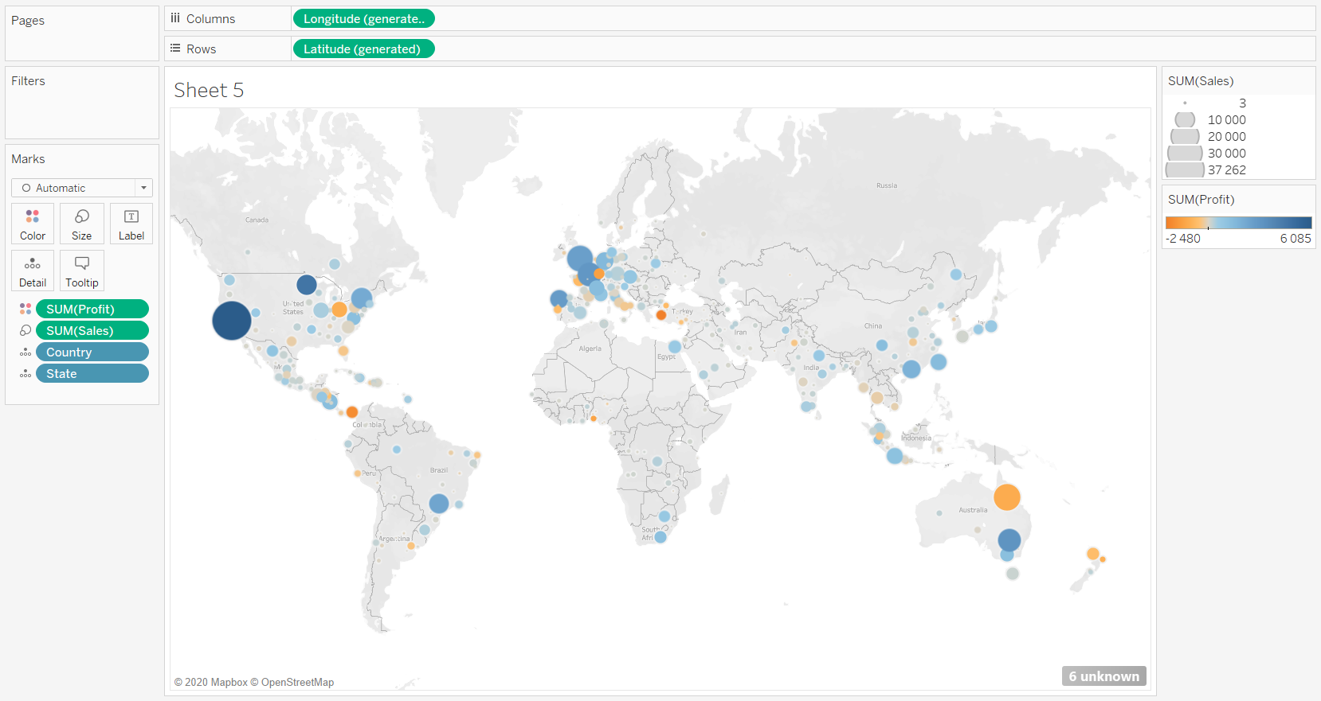

Рисунок 4 – Символьная карта «Продажа/прибыль по странам и административным единицам»

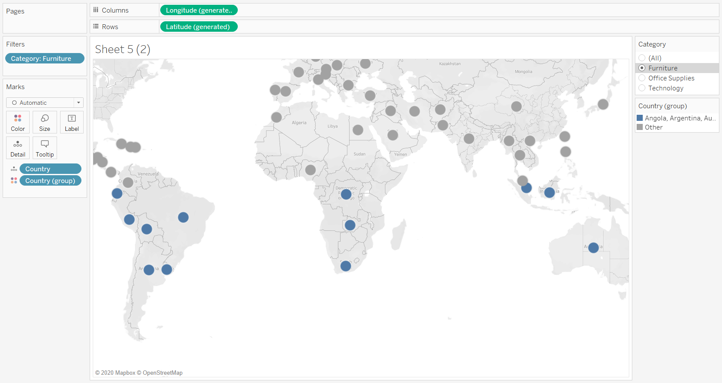

Рисунок 5 – Символьная карта «Мебель в Южном полушарии»

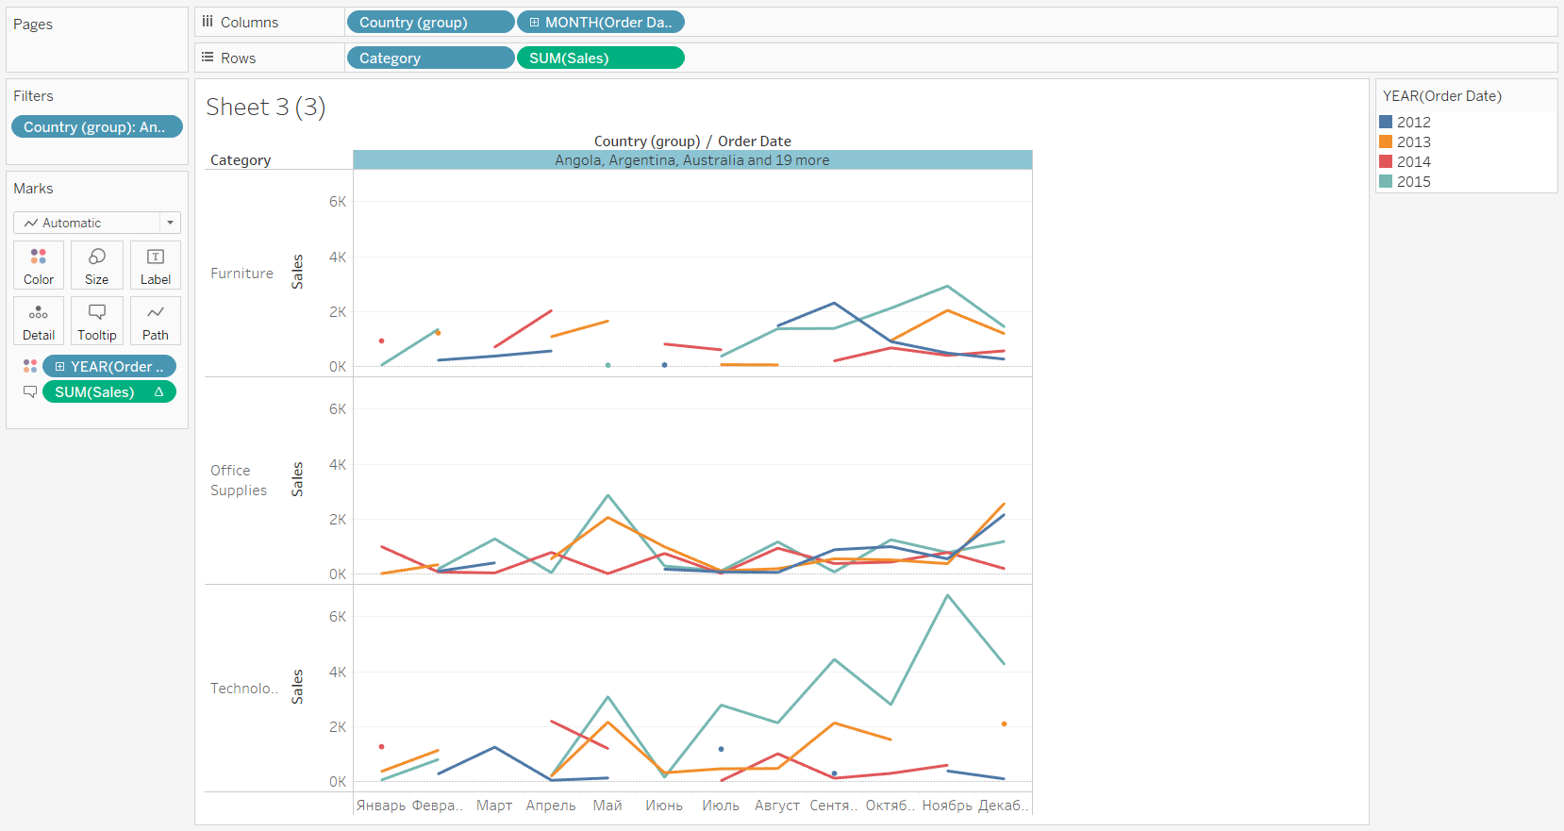

Рисунок 6 – Линейный график «Динамика продаж в Южном полушарии».

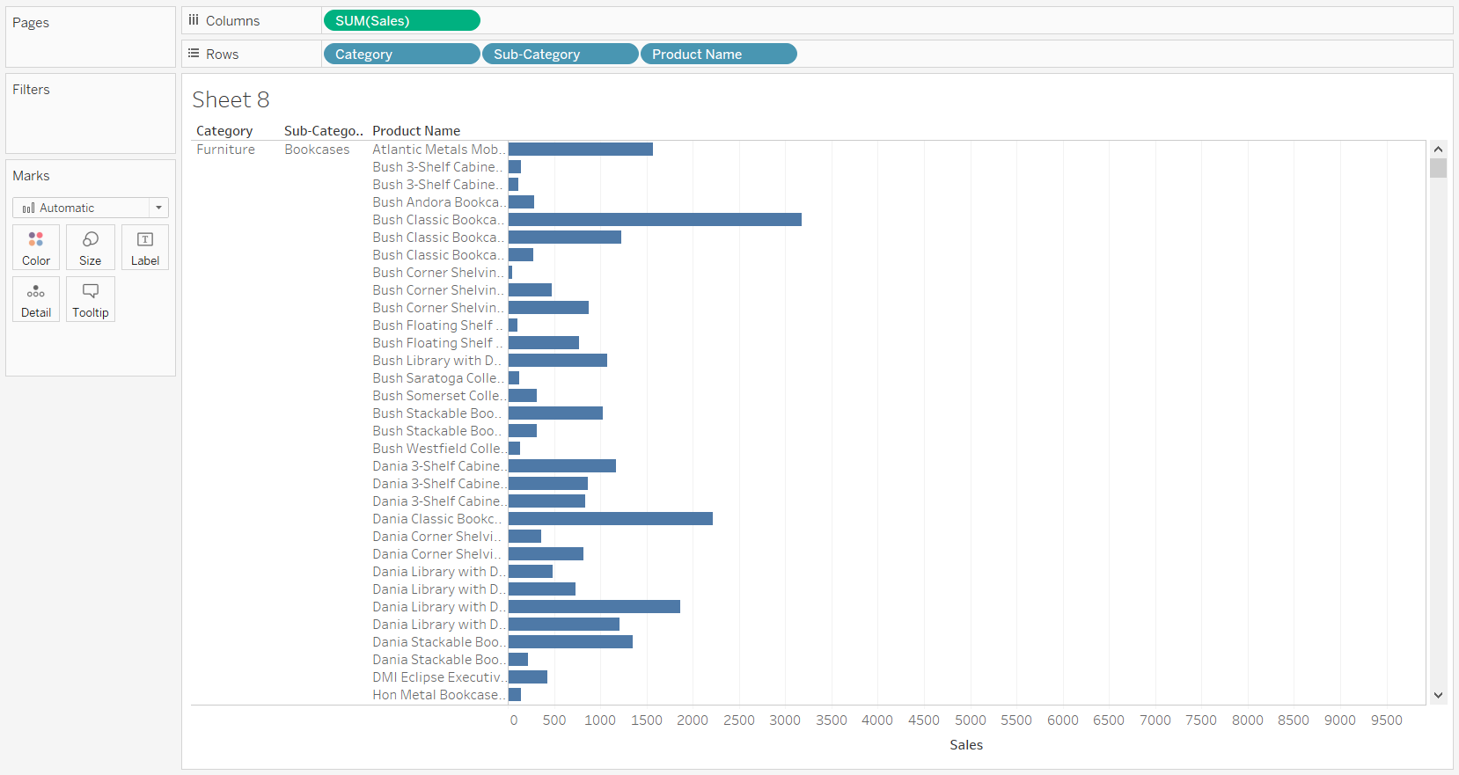

Рисунок 7 – Гистограмма с накоплением «Продажа/категория-подкатегория-продукт»

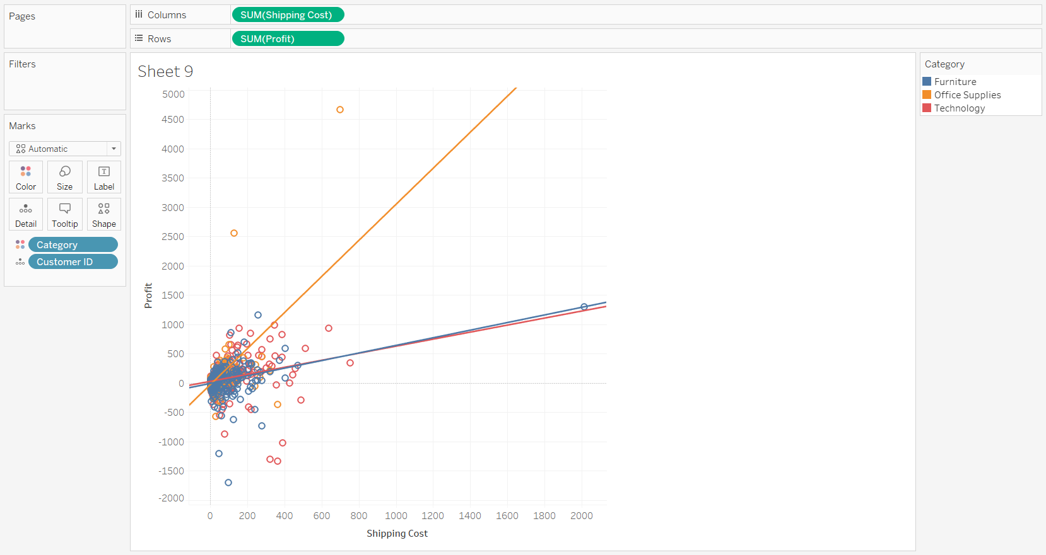

Рисунок 8 – Точечная диаграмма «Тренд стоимость доставки/прибыльность»

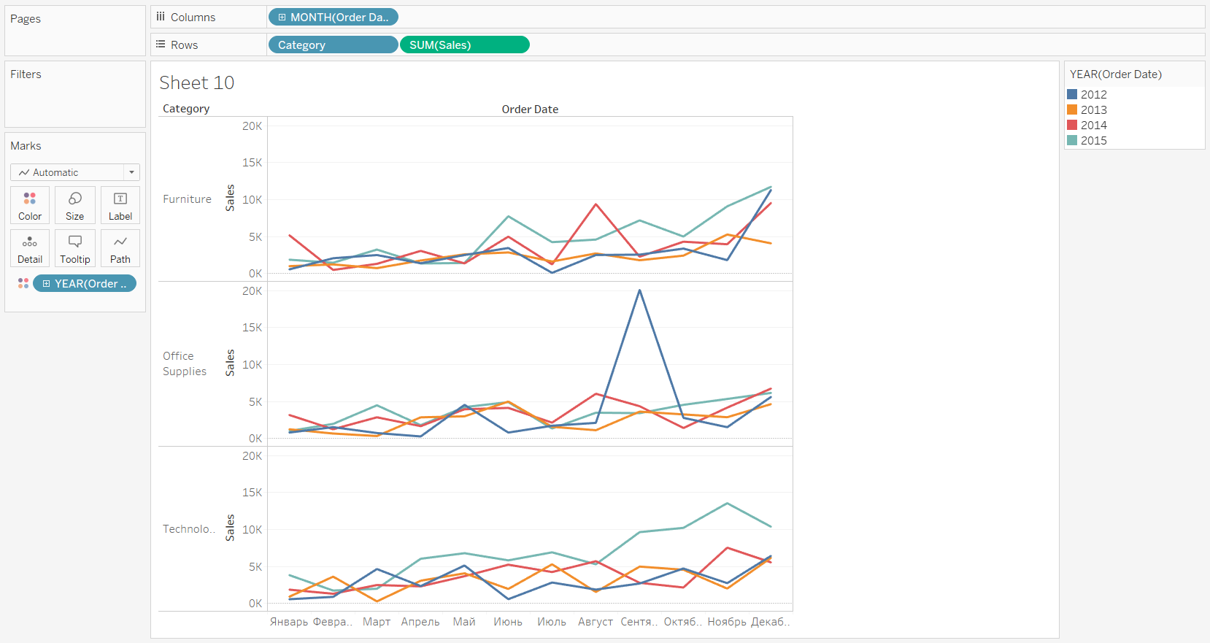

Рисунок 9 – График, отражающий продажи в каждой категории.

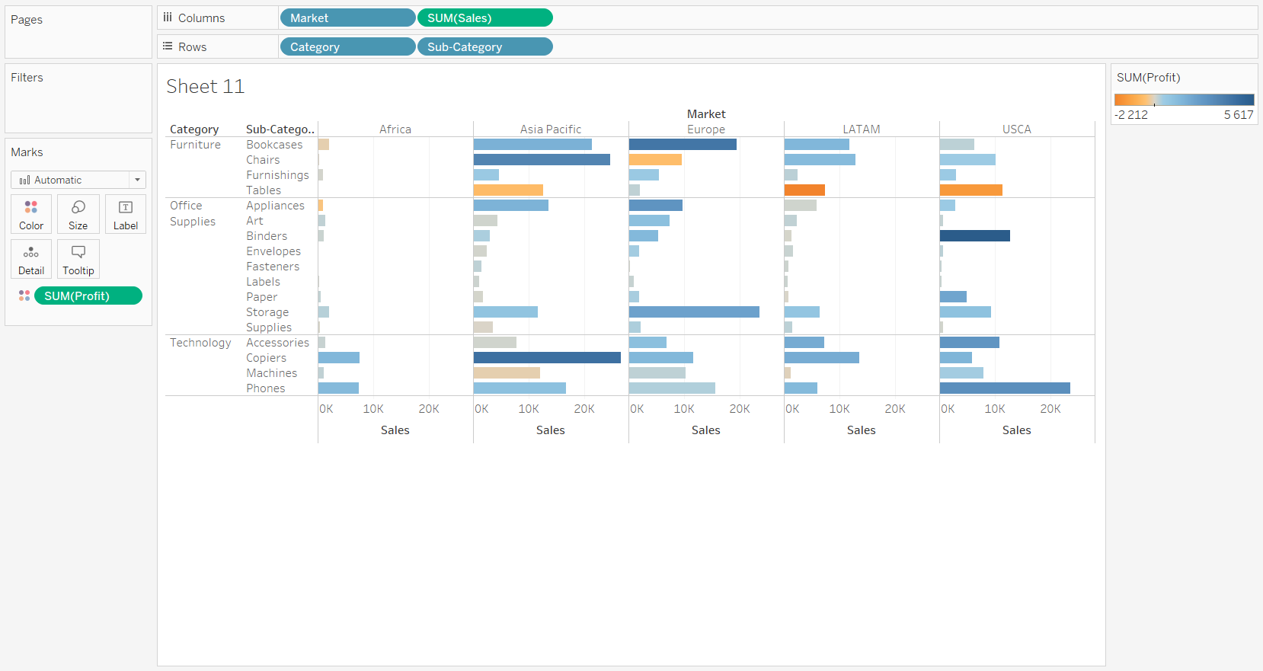

Рисунок 10 – График, отражающий объёмы продаж товаров разных категорий на разных рынках с разбиением на подкатегории.

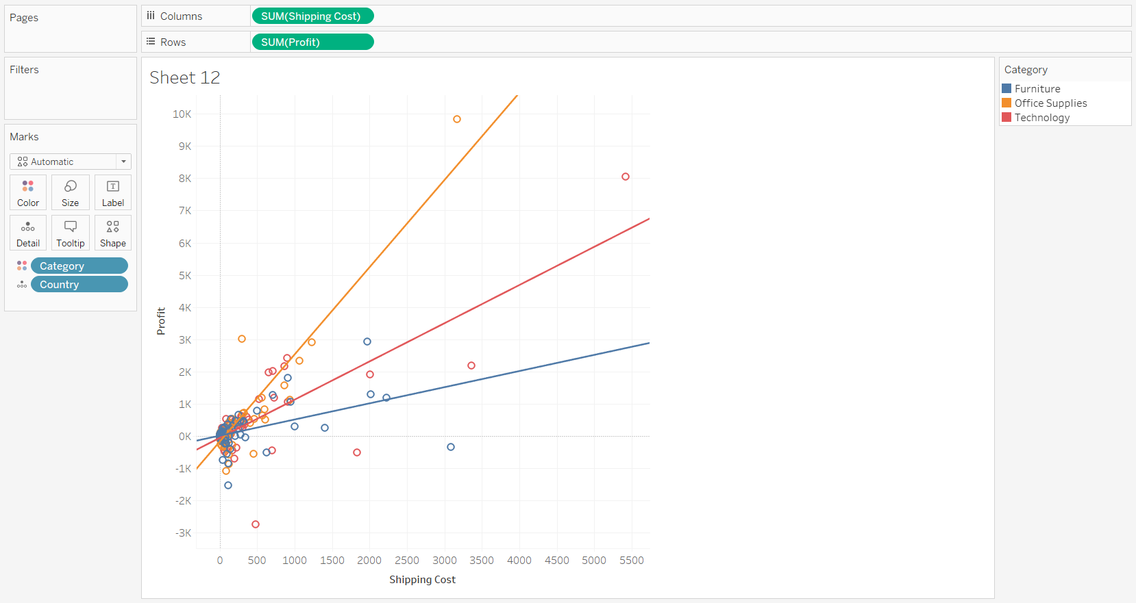

Рисунок 11 – Линии тренда товаров по категориям в различных странах на графике зависимости прибыли от стоимости доставки.

# Readme

Что такое быстрые табличные вычисления?

Набор часто используемых функций, вроде итого, разницы, разницы в процентах, процент от общего, процентиль, скользящая средняя, рост из года в год и тому подобные. Применяются только для размерных величин. Используются при построении графиков.

Что можно экспортировать из графика?

Из графика можно экспортировать данные и перекрёстную таблицу в таблицу Excel, а также изображение в растровый графический редактор через механизм copy, через механизм duplicate можно экспортировать перекрёстную таблицу или дубликат графика в файл Tableau.

Что такое иерархии?

Некоторые типы данных имеют иерархии. Можно сказать, что это нечто навроде составного типа данных. Примером может служить тип данных «дата», содержащая в себе год, месяц, день, а также высчитываемый из них квартал. Иерархии удобно использовать при масштабировании анализируемых графиком периодов.

Что такое группа?

Тип данных, принимающий значение из перечисляемого списка значений. В Tableau на графике можно выделить ряд значений, и указать их как членов одной группы. На вкладке источника данных появится новая колонка, которая будет указывать на принадлежность к группе. Если ряд не принадлежит к группе, то в соответствующей ей ячейке будет указано «Other». Группы принадлежат к пространственным значениям. Группы можно использовать при фильтрации данных.

Какие средства для анализа предоставлены в Tableau?

На панели анализа присутствуют такие элементы как линии константы, средние линии, медиана с квартилями, ящик с усами, линии тренда и кластеры. Их можно добавить на график.